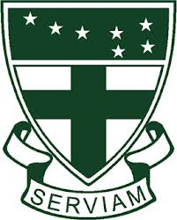
Katolička osnovna škola
Svete Uršule

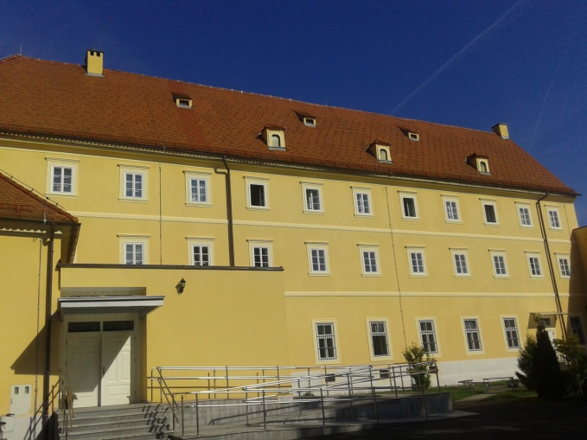
Katoličke škole
nastoje biti vjerne Evanđelju i kroz posebno osjetljiv pristup učenicima i njihovim obiteljima njeguju duh zajedništva te svakom pojedincu posvećuju brigu i iskazuju poštovanje…
Svojim odgojno-obrazovnim projektom Katolička osnovna škola Svete Uršule želi prenijeti znanje u svjetlu vjere te uzima u obzir tjelesni, emocionalni, intelektualni, društveni, religiozni i duhovni vid života. Učenje, rad, igra, molitva, kreativno korištenje slobodnog vremena i humanitarne aktivnosti pomažu učenicima u izgradnji cjelovite osobnosti, formiranju karaktera i izgradnji katoličkog identiteta.

(odredbe hrvatske biskupske konferencije o katoličkim osnovnim i srednjim školama)

Razred do 20 učenika. Predviđen je produženi boravak. Nema školarine!

Informacije i predbilježbe za upis u 1. razred
u školsku godinu 2021./2022.
do 15. veljače 2021. na telefon
042/200-437.

